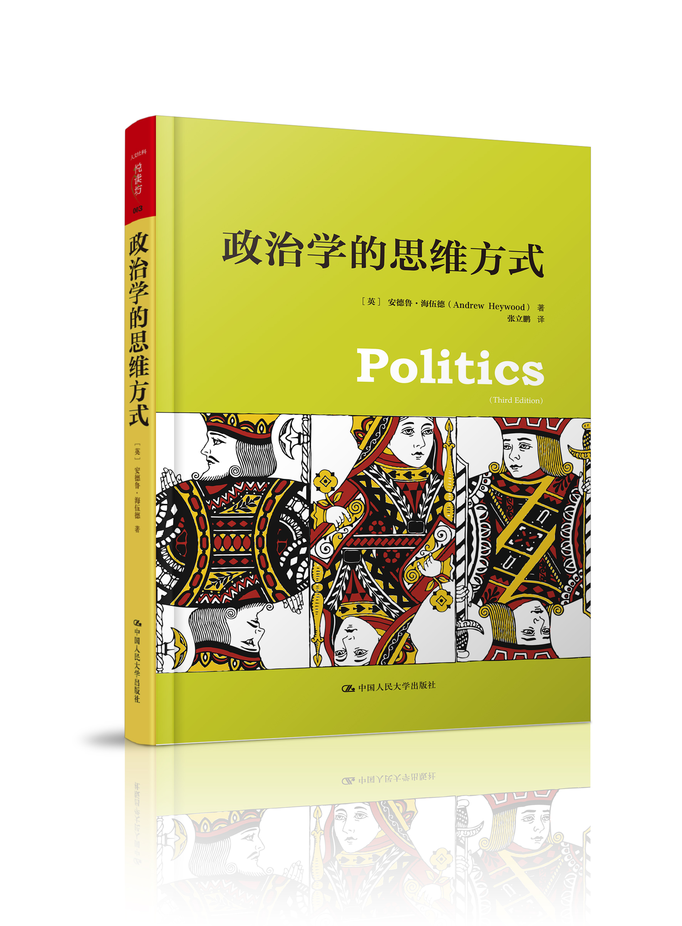
畅销全球的政治学经典入门读物

书名：政治学的思维方式
书号：978-7-300-20181-8
著者：[英]安德鲁·海伍德
出版时间：2015年1月
定价：58.00元
出版社：中国人民大学出版社

- 作者简介
安德鲁•海伍德（Andrew Heywood），英国著名政治学家，多部政治学经典畅销教材的作者，政府与政治学AS-Level及A-Level课程首席考试官，曾任英国克罗伊登学院副院长、奥平顿学院督学。具有二十多年的政治学教学与研究经验，长期致力于于政治学基础和政治学理论的研究，在政治学、政治意识形态、全球政治等领域著述颇丰，尤其擅长政治学入门读物的撰写，他的《政治学的思维方式》、《政治学核心概念》、《政治学导论》、《政治意识形态》、《全球政治学》等多部图书，都是可读性非常强、知识含量极其丰富的著作，深受世界各地读者的欢迎。
- 名家推荐
该书无疑是同类著作中的顶级作品……本书成功地将严密的分析与精要的论述相结合，乃所有学习者必备之佳作。
——乔恩•汤奇教授（英国利物浦大学，英国政治学会主席）
该书证明了这样一个事实，“没有最好，只有更好”，该书第二版已经非常出色，但第三版更加精彩。如果你想理解政治能做什么，不能做什么以及它是怎么运行的，我想这本书会是最好的入门读物。
——格里•斯托克教授（英国南安普顿大学）
该书既颇有助益地介绍了当代政治制度与过程，又生动地概述了当代思想、意识形态及观念，内容简洁但绝不简单。正如我的一位学生所言：“每当我对您所讲的内容感到困惑时，我知道我可以依靠海伍德去澄清它。”
——戴维•布朗博士（澳大利亚默多克大学）
- 内容提要
本书是政治学入门读物中的顶级作品，也是英国政治学大师安德鲁•海伍德的代表作。全书以生动有趣的笔触向读者介绍了政治学的基本概念和知识，向读者展示了何为政治学的思维方式，告诉读者政治能做什么、不能做什么以及它是怎么运行的。作为一部畅销全球的政治学经典入门读物，本书为读者提供了探究政治学的独特而富有洞察力的路径，其内容着眼于国际视角，行文简洁易懂，被英国、美国、加拿大以及我国香港和台湾地区的众多名牌大学列为政治学课程必备读物。
- 编辑推荐
概念专栏
介绍了权威、治理、市民社会、权力、乌托邦、自由民主、威权主义、意识形态、第三条道路、多元民主、国家主义、社会资本、合法性、克里斯玛、利益团体、公共选择、人权、法治等近百个政治学的核心概念
人物专栏
以图文并茂的形式介绍了从柏拉图、亚里士多德到马基雅维利、黑格尔，再到哈耶克、罗尔斯、哈贝马斯等数十位在政治学的发展史上具有重要影响的政治思想家
焦点论述专栏
介绍了政治学界关于权力、直接民主和代议民主、利益团体、法典宪法、两院制、对手政治、君主制、总理制政府、准自治非官方机构等的不同看法和争论
何谓政治？
人们对于应如何生活看法不一：谁应当得到什么？权力和资源应如何分配？社会应建基于合作还是冲突？同时，人们对这些问题如何解决也存在分歧。按照亚里士多德的观点，上述问题使政治成为“最高科学”——人类试图改善生活并创造美好社会的活动即是政治。
民主一直是个好东西？
即便在被视为民主思想摇篮的古希腊，柏拉图和亚里士多德等思想家也认为民主制不过是以牺牲智慧和财产为代价的平民统治而已。直到19世纪，“民主”一词仍带有贬义，意指“暴民统治”的体制。然而到了今天，人人都是民主派了，无论持何种主义，每个人都急切地赞颂民主制的优点，表明自己是民主的信徒。
为什么会发生革命？
如果说合法性有助于保证政治稳定和政权生存的话，那么合法性一旦消解，结果可能是诉诸镇压，或发生影响深远的政治变革。政治秩序发生根本性变化且影响深远的政治变革即为革命。
- 读者定位
  - 一般读者
- 上架建议
政治/大众读物/人文社科
- 简要目录
- 政治理论
第1章 什么是政治？
人是天生的政治动物。——亚里士多德
1.1 政治的界定
●概念：权威
作为政府艺术的政治
●概念：治理
●人物：马基雅维利（1469—1527）
作为公共事务的政治
●人物：亚里士多德（公元前384—前322）
●概念：市民社会
●人物：汉娜•阿伦特（1906—1975）
作为妥协和共识的政治
●概念：共识
作为权力的政治
●焦点论述：权力的几张“面孔”
●概念：权力
1.2 政治的研究
政治研究的取向
●人物：柏拉图（公元前427—前347）
●概念：科学，科学主义
●焦点论述：囚徒困境
政治研究可以科学化吗？
概念、模型和理论
●概念：理想类型
●概念：范式
第2章 政府、体系和政体
不管事的政府是最好的政府。——亨利•大卫•梭罗
2.1 传统的分类体系
2.2 现代世界的政体
第3章 政治意识形态
哲学家们只是用不同的方式解释世界，而问题在于改变世界。——马克思
3.1 什么是政治意识形态？
3.2 自由主义
3.3 保守主义
3.4 社会主义
3.5 其他意识形态传统
3.6 意识形态的终结？
第4章 民主
民主是最坏的政府形式,只不过要除掉所有其他已经不断试验过的政府形式。——丘吉尔
4.1 界定民主
4.2 民主的模式
4.3 实践中的民主：对立的观点
第5章 国家
国家的目的总是相同的：限制个人，驯服之、征服之、压制之。——马克斯•斯特纳
5.1 国家为何物？
5.2 对立的国家理论
5.3 国家的角色
5.4 全球化时代的国家
第二部分 政治互动
第6章 政治文化、认同与合法性
即使最强者也绝不会强大到足以永远做主人，除非他把自己的强力转化为权利，把服从转化为义务。——卢梭
6.1 政治文化
6.2 认同政治与多元文化主义
6.3 合法性与政治稳定
第7章 代表、选举与投票
如果投票成就了某事，它亦能败坏之。——肯•里文斯顿
7.1 代表
7.2 选举
7.3 投票行为
第8章 政党与政党制度
在政治当中，共同的仇恨几乎总是友谊的基础。——托克维尔
8.1 政党政治
8.2 政党制度
8.3 政党衰落了吗？
第9章 团体、利益和社会运动
十人说话胜过千人沉默。——拿破仑
9.1 团体政治
9.2 社会运动
第三部分 政府机构
第10章 宪法、法律与司法机构
无宪法之政府乃不正当之力量。——托马斯•潘恩
10.1 宪法
10.2 法律
10.3 司法机构
第11章 议会机构
议会纯粹是多少有些无聊之人参加的大型会议。——白芝浩
11.1 议会的角色
11.2 议会的结构
11.3 议会的绩效
第12章 政治行政机构
统治者必须学会不只是行善。——马基雅维利
12.1 行政机构的角色
12.2 行政机构中的权力：谁来领导？
12.3 领导理论
第13章 官僚机构
官僚组织是由侏儒管理的庞大机构。——巴尔扎克
13.1 官僚制理论
13.2 官僚机构的角色
13.3 官僚的权力：是否失去控制？
- 精彩书摘
序言
与三十年前不同，如今关于政治学的教科书虽然不能用汗牛充栋来形容，至少也称得上是琳琅满目了。在这种情形下，这本译著的出版似乎需要一个理由。显然，它不只是为国内读者增加了一本政治学入门读物，使人们多了一个阅读选择，在我看来，它还具有其他层面的意义。到目前为止，国内已经出版的诸多政治学导论类的翻译作品中，作者大多是美国学者。例如罗伯特·达尔的《现代政治分析》、肯尼斯·米诺格的《当代学术入门：政治学》、詹姆斯·W·西瑟的《自由民主与政治学》、莱斯利·里普森的《政治学的重大问题：政治学导论》、迈克尔·罗斯金等人的《政治科学》、杰弗里·庞顿和彼得·吉尔的《政治学导论》等，莫不如此。也许这是一种巧合，一种可以理解的巧合。毕竟美国是现代政治学的发源地，是行为主义革命的大本营，也是当代政治学规范研究的重镇。然而，这无意中的“一边倒”，是否也表达了某种遮蔽？中国的对外开放应该具有全球意识，政治学的交流也当是多元的。美国很重要，但不是全部，因为欧洲学者对政治学的贡献也是巨大的，其学术作品同样值得我们重视（事实上，欧洲之外的其他领域，以及英语之外的其他语种，都应该纳入我们的视野）。在这一意义上，张立鹏博士的翻译可谓补了一个缺。
当然，这一肯定并非简单基于对外开放立场的“政治正确”。无论从哪个方面看，海伍德教授的《政治学的思维方式》都是一本非常精彩的政治学入门读物，简明但不简单，易读但不肤浅，尤其适合于对政治学感兴趣的非专业读者作为了解政治学的一块“敲门砖”来阅读。
在此，利用一点篇幅谈下面三个问题，希望对国内政治学初学者理解和把握西方政治学教科书有所助益。
第一，作为一门经验科学，政治学的内涵与人们对政治的理解方式以及所采用的研究方法有着密切的联系。从政治学诞生至今，人们对政治的理解在诸多方面都经历了重要的变化。例如，在研究内容上，从政府机构拓展到非政府行动者、从传统的公域深入到私域、从静态的政治结构描述到动态的政府过程分析、从国别政治发展到全球政治等；在研究方法上，从规范叙述经由经验描述，发展到基于数据的统计分析（与行为主义革命紧密相关）、演绎研究（公共选择理论），到如今正在风靡的大数据研究；在意识形态上，西方学者放弃了早期尚存的文化相对主义立场，越来越主张普遍价值观，确立了自由民主（liberal democracy）在政治学研究中的话语霸权地位。与上述发展过程相契合，政治学教科书的内容也经历了一个不断丰富的过程，在某种意义上，海伍德教授的《政治学的思维方式》可以视为体现了这种发展的一个集成品。由此，我们可以大致了解西方政治学者所关注的问题、使用的基本概念、看待问题的方式，以及理论发展的层次（或高度）。
故而，指出下面这一点是必要的：到目前为止，政治学的基本知识依然具有相当浓厚的西土色彩，其核心概念和基本理论主要提炼自西方国家的政治发展经验；虽然比较政治学将广大的非西方社会纳入了分析的视野，但欧洲中心主义的味道仍然没有完全散尽。因此，在阅读西方政治学教科书时，我们需要时常考虑这样的问题：如何评判这些概念和理论的普遍性程度？借助它们是否能够充分理解本国的政治经验？如果不能，应该怎么办？
第二，在上述历史的演进过程中，西方政治学教科书囊括了相当多的内容，除了传统的政治制度之外，还涉及非政府的政治主体（政党与利益集团等）、政府过程（选举、投票、游说、社会运动等）、政策过程（制定、执行、评估）、政治环境、影响政治的诸多因素，等等。如何将上述要素组合起来，是教科书写作的逻辑结构问题。
就笔者所见，大多数西方政治学教科书对核心内容的编排都采取“政治设置”与“政治互动”的分类法，虽然在具体内容上有所区别，但这一区分思路是明显的。相比之下，国内相关的教科书基本采取“政治体系”（或“政治主体”）与“政治行为”的分类法。两种编排方式的最大区别在于，“政治设置”只涉及政府结构内部的行为者，而“政治体系”或“政治主体”除此之外还包括非政府的政治行为者。由此导致的第二个区别是，按照西方教科书的分类法，政党和利益集团被纳入“政治互动”的范畴，而在国内学者编著的教科书中，政党和利益集团通常被视为“政治体系”（或“政治主体”）的构成要素。接下来的第三个差别是，在“政治互动”的部分，西方教科书通常介绍政治沟通、代表、选举和投票等内容（在不同作者那里各有千秋），而国内教科书偏向于谈论“政治斗争”、“政治统治”、“政治管理”以及“政治参与”等内容。两者有交合之处（例如都关注“政治参与”），但分叉是明显的。作为上述设计的一个副产品，西方教科书花很多篇幅来讨论政府的不同结构（通常是立法、行政和司法分章讨论），而在国内教科书那里，对政府的叙述只用一章便可。
这两种编排方式各有特点。西方教科书的编制方式体现了（旧）制度主义的深刻影响。从历史发展来看，西方政治学作为一门独立的学科从社会研究的母体中分离出来（各国有所差异），首先将国家或政府作为自身的考察对象，重视对宪法、政府机构和政治制度的研究——今天我们称之为旧制度主义。在某种意义上，“政治设置”的范畴（包括宪法、法律与司法机构，议会机构，政治行政机构，官僚机构，军警力量）可以看作是传统制度主义的历史遗产（当然，行政国家的出现、官僚制的权力膨胀、政府权力结构的重心转移等是崭新的因素），它反映了这样一个基本事实：政治制度是西方政治学的核心，也是国家与社会区分的关键（对于自由主义来说，这是非常重要的原则）。虽然政治学的随后发展不断拓宽了研究的范围，但政治制度的核心地位依然得以保留。海伍德的《政治学的思维方式》以及罗斯金等人的《政治科学》都可以视为这方面的范例。
相比之下，政治学在中国是一门舶来的学科，1950年代初期由于众所周知的原因一度被取消。在1980年代初期学科恢复时，教科书的写作受到了政治系统论和结构—功能主义的深刻影响。有趣的是，在这一点上，中西教科书有了共同的语言。在政治体系、政治互动、政策过程、系统绩效等术语中，我们不难发现这一点。事实上，无论是“政治设置”与“政治互动”的分类法，还是“政治体系”（或“政治主体”）与“政治行为”的分类法，都与政治系统理论的理念有着千丝万缕的联系。
第三，尽管绝大多数政治学研究者的自我定位是科学研究，而且作为这门学科的入门书，大多数教科书也冠以“政治科学”的名称（由于历史传统的缘故，相比于美国学者，英国学者一度倾向于使用politics，或political studies，而不是political science），但是，一个不可回避的事实是，政治学教科书具有浓厚的意识形态色彩，经验科学的定位并不能将价值问题排除在外。事实上，西方学者的政治学研究是在自由民主观的支配下进行的，其教科书也体现了这一内在的价值。无论是在政体分类的标准，还是在政治过程的理解方面，我们都可以体味到这一点。反过来也一样，我们的政治学教科书也体现了自身的价值。例如，基于马克思主义的阶级理论，国内教科书一般都有国体与政体的论述，前者指在一个国家中哪个阶级占据统治地位（国家的阶级性质），后者指国家政权的组织形式，它服从于国体（当然这种关系不是一一对应的）。这一对术语构成了国内研究者理解政治现象的核心概念，然而这种区分在西方政治学教科书中是找不到的。虽然西方政治学主流学者并不否认阶级的存在，但他们对阶级以及阶级在政治中的作用之理解与马克思主义迥然相异。认识到这一点有助于我们以理性和科学的态度对待西方的政治学教科书，同时更好地理解不同文本和话语之间的意识形态竞争。在这一意义上，教科书是一项事业，既有科学的成分，也有价值的含量。对此，我们不能不察。
简言之，希望读者用发展的眼光、比较的视野、理性的审慎、批判的态度（就“批判”两字的本义而言）来阅读本书。由此得到的收获，可能大矣。
景跃进
清华大学政治学系教授

